Отчет по лабораторной работе №4

Дисциплина: Computer Skills for Scientific Writing

Живцова Анна

Содержание

Список иллюстраций

Список таблиц

# 1 Цель работы

Освоить механизмы включения графики в документ извне [1].

# 2 Задание

* Протестировать различные окружения для графики
* Протестировать опции задания размерности через абсолютные и относительные величины
* Протестировать опции позиционирования объекта float
* Протестировать встроенные механизмы перекрестных ссылок на объекты float

# 3 Выполнение лабораторной

Будем работать с изображением mem.jpg.

Вставим изображение самым простым образом с помощью команды

\includegraphics{mem}

В результатае изображение даже не поместилось на страниу (см. рис. 1)

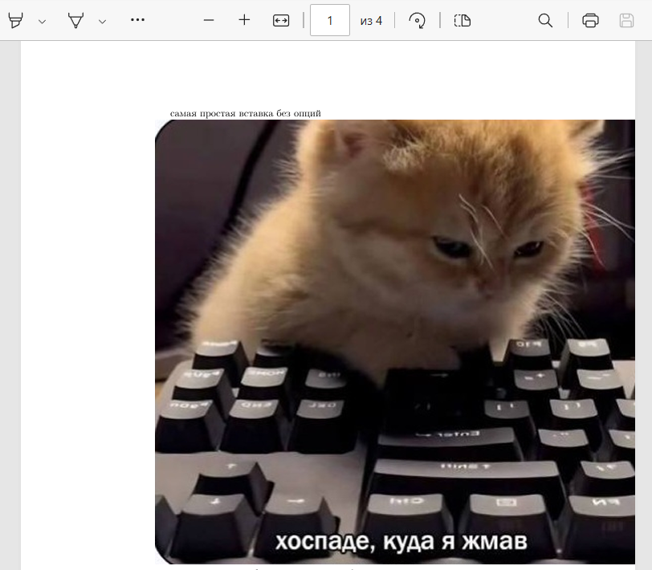

Рис. 1: Самая простая вставка изображения

Добавляя опции hieght и width зададим абсолютные значения размеров изображения (см. рис. 2)

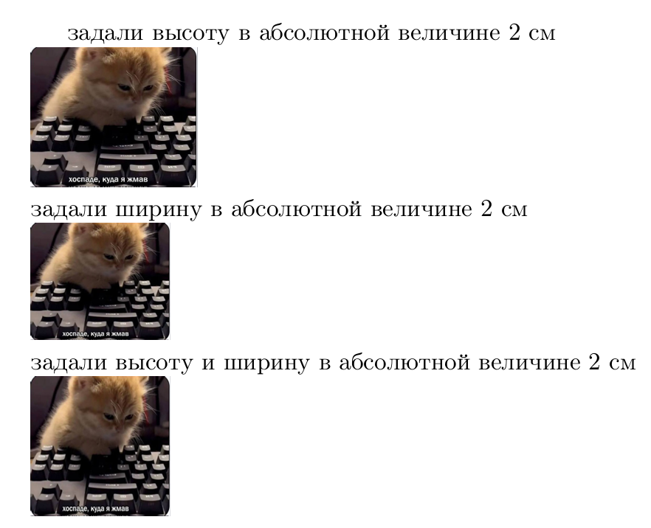

Рис. 2: Задаем абсолютные размеры

Также исполюзуя команды texthieght, textwidth и linewidth зададим относительные значения размеров изображения (см. рис. 3)

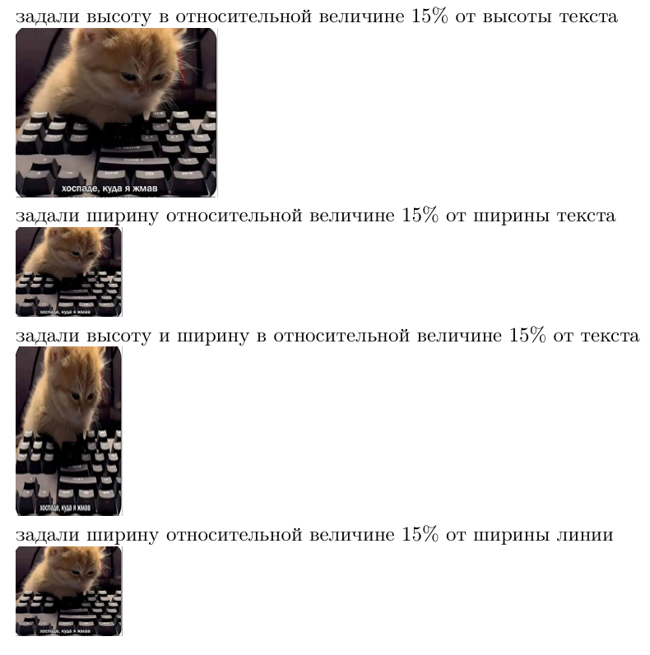

Рис. 3: Задаем относительные размеры

Протестируем окружения, выравнивающие изображения относительно страницы с помощью следующих выражений

\begin{center}  
\includegraphics[height=2cm, width=2cm]{mem}   
\end{center}  
  
в окружении flushleft \\  
\begin{flushleft}  
\includegraphics[height=2cm, width=2cm]{mem}   
\end{flushleft}  
  
в окружении flushright \\  
\begin{flushright}  
\includegraphics[height=2cm, width=2cm]{mem}   
\end{flushright}

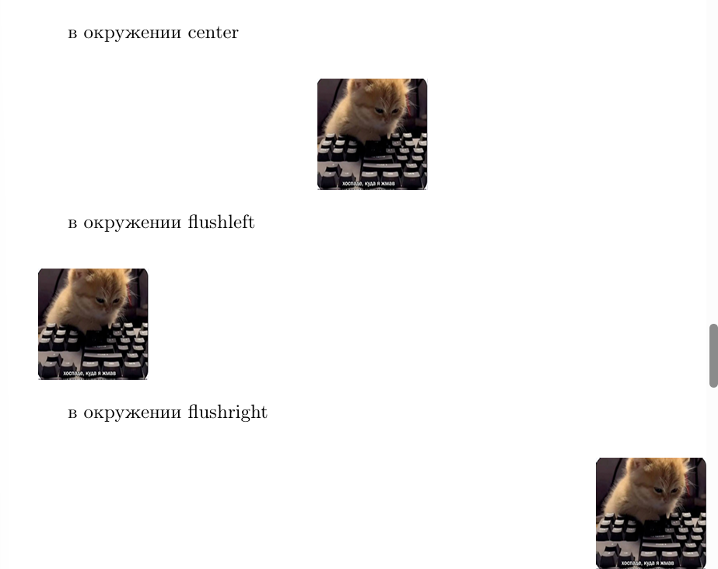

Рис. 4: Варианты горизонтального выравнивания

Также были проверены варианты вертикального выравнивания изображения как плавующего и как зафиксированного объекта.

Протестировала опции clip, trim, angle, scale с параметрами соответственно true, 0 0 50 50, 60 и 0.2 соответственно (см. рис. 5).

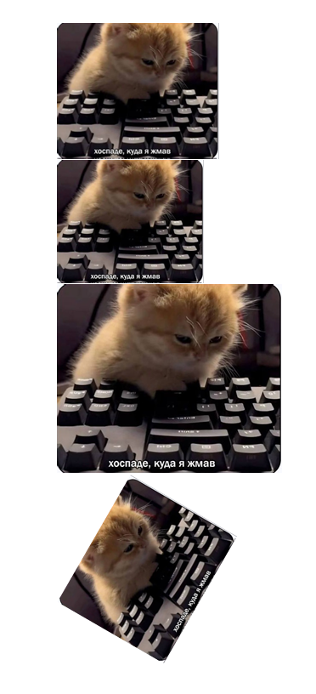

Рис. 5: Использование опций clip, trim, angle

Были проведены тесты по реализации ссылок. Метки для ссылок в окружении figure были поставлены до, внутри и после блока \capture

\section{Figure placement}\label{sec}  
  
\subsection{Float placement}\label{subsec}  
  
\begin{figure}[ht]  
 \centering  
 \includegraphics[width=0.5\textwidth]{mem}  
 \label{fig:label_before_fig_caption}\caption{An example image}  
\end{figure}  
  
\begin{figure}[b!]  
 \centering  
 \includegraphics[width=0.5\textwidth]{mem}  
 \caption{An example image\label{fig:label_inside_fig_caption}}  
\end{figure}  
  
\begin{figure}[H]  
 \centering  
 \includegraphics[width=0.5\textwidth]{mem}  
 \caption{An example image}\label{fig:label_after_fig_caption}  
\end{figure}  
  
\begin{equation}  
 a + b = x  
\end{equation}\label{eq:will_it_be}

Результат цитирования поставленных меток приведен на рисунке (см. рис. 6)

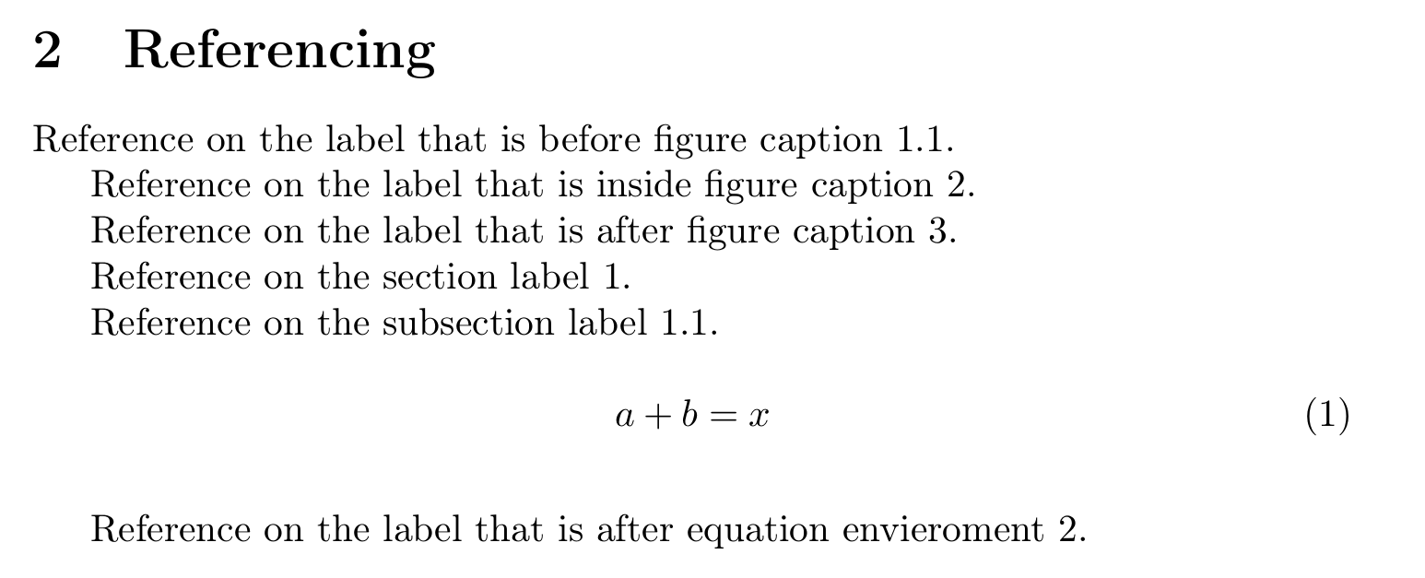

Рис. 6: Результаты цитирования метрик, проставленных в различных локациях

# 4 Выводы

В данной работе я освоила механизмы включения внешних графиков в докуенты .tex. Мной были протестированы многочисленные опции команды \includegraphics, позволяющие станавливать положение и размеры изображения, а также мной было использовано окружение figure способы ссылки на него и особенности нумерации и позиционирования. Выяснила, что метки необходимо ставить либо внутри либо после блока caption или окружения объекта.

# Список литературы

1. Львовский С.М. Набор и вёрстка в системе LaTex. Москва: МЦНМО, 2014. С. 400.